แผนภูมิสัดส่วนแผนงาน/โครงการและงบประมาณประจำปี พ.ศ. 2563
2

1. ยุทธศาสตร์การพัฒนาระบบการจัดการทรัพยากรธรรมชาติ สิ่งแวดล้อม และการจัดการด้านสาธารณสุข
2. ยุทธศาสตร์พัฒนาด้านสังคม การศึกษา ศาสนา วัฒนธรรม ประเพณีการกีฬา การท่องเที่ยว รวมถึงความเข้มแข็ง
ของชุมชน
3.ยุทธศาสตร์การบริหารจัดการบ้านเมืองที่ดี
4.ยุทธศาสตร์การรักษาความมั่นคง ความสงบเรียบร้อย ความปลอดภัยในชีวิตและทรัพย์สิน
5.ยุทธศาสตร์การพัฒนาด้านโครงสร้างพื้นฐาน
จำนวนโครงการทั้งหมด 54 โครงการ
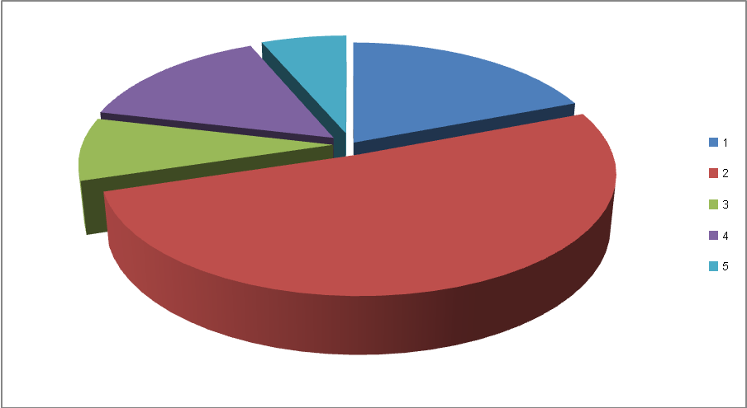
แผนภูมิที่ 1 เปรียบเทียบสัดส่วนจำนวนแผนงาน/โครงการ ของแต่ละด้านยุทธศาสตร์การพัฒนา
จำนวนงบประมาณทั้งหมด 12,556,230.- บาท

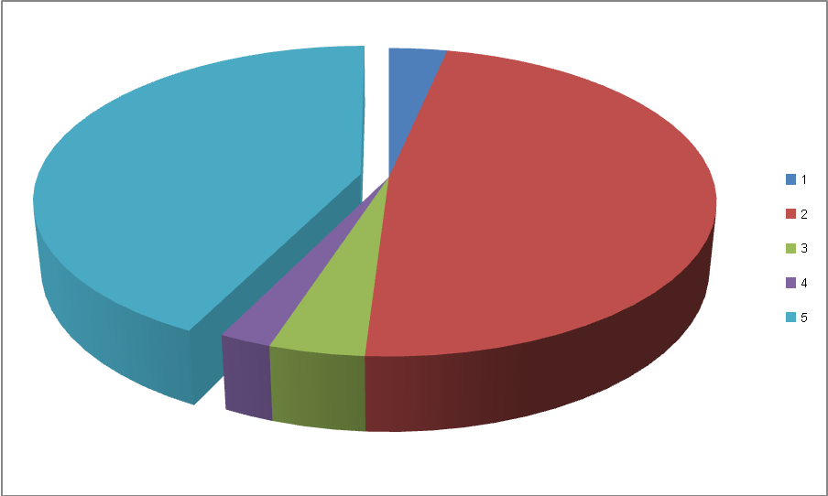
แผนภูมิที่ 2 เปรียบเทียบสัดส่วนงบประมาณดำเนินงาน ประจำปี พ.ศ. 2563
แต่ละด้านยุทธศาสตร์การพัฒนา
...............................................................................

